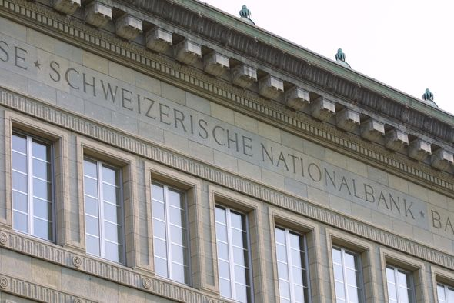
Foto: (c) SNB.

Nationalbank muss Frankenüberbewertung bekämpfen –
Ausschüttung der Negativzins-Einnahmen an die Altersvorsorge
SGB-Kommentar zur SNB-Lagebeurteilung.
Der Schweizerische Gewerkschaftsbund (SGB) begrüsst es, dass die SNB die Zinsen unverändert tief hält und bereit ist, am Devisenmarkt zu intervenieren. Die Konjunktur im Ausland hat sich etwas eingetrübt. Die Auswirkungen einer Aufwertung des Frankens wären vor diesem Hintergrund für die Schweizer Exportwirtschaft noch schwerwiegender. Der SGB erwartet von der SNB, dass sie stärker gegen die Überbewertung des Frankens vorgeht (kommunikativ und monetär). Ziel muss nun sein, den Frankenkurs so rasch als möglich auf ein Niveau zu bringen, welches der Schweiz nicht schadet. Die SNB sollte sich klarere Ziele vorgeben und diese durchsetzen – insbesondere in Bezug auf den Wechselkurs.
Aufgrund der tiefen Zinsen hat sich die finanzielle Lage der Schweizer Altersvorsorge verschlechtert. Das gilt vor allem für die 2. Säule. Gemäss dem heute veröffentlichten Geschäftsbericht nahm die SNB im vergangenen Jahr 2 Mrd. Fr. mit den Negativzinsen ein. Diese Einnahmen sollten an die Vorsorgewerke ausgeschüttet werden. Der Negativzins muss als Lenkungsabgabe aufgefasst werden und nicht als weitere Einnahmequelle der SNB bzw. von Bund und Kantonen. Zudem verlangt der SGB, dass das Konto des AHV-Fonds (Compenswiss) vollumfänglich von den Negativzinsen ausgenommen wird.
Thomas Zimmermann.
SGB, 21.3.2019.
Personen > Zimmermann Thomas. Nationalbank. Wechselkurs. SGB, 2019-03-21

